**北京市农林科学院植环所植物病害综合防治研究室招聘启事**

1. **北京市农林科学院植环所简介**

北京市农林科学院植物保护环境保护研究所是北京市属公益一类科研事业单位。研究所以满足现代农业的植保技术需求和生物资源的开发利用为目标，围绕食品安全生产和生态环境安全，主要从事果树、林业、蔬菜等农作物的病虫草害发生规律与治理技术、现代植保投入品的创制、农药残留检测与治理技术、食用菌的选育和栽培技术等研究与示范应用工作；同时集成创新上述领域相关新技术、新模式，并进行推广应用。是北方果树病虫害绿色防控北京市重点实验室、北京市食用菌工程技术研究中心、都市农林有害生物绿色防控北京市国际科技合作基地、中国-加拿大安全农业生产科学技术创新中心、北京市农林科学院-美国康奈尔大学葡萄病害研究联合实验室等研发中心的依托单位及北京植物病理学会、北京昆虫学会、北京食用菌协会等多个学术团体的挂靠单位。所网址：http://ipepbaafs.cn/

1. **植物病害综合防治研究室介绍：**

**研究队伍：**

       现有在编科研人员9人，其中研究员2人，副研究员3人，助理研究员4人；在读联合培养博士4人、硕士9人，聘用科研助理7人。

**研究方向：**

       果蔬作物重大病害的成灾机理研究。

**承担项目：**

       自十三五以来，先后承担国家葡萄产业技术体系、国家公益性行业（农业）科技项目，国家自然科学基金，北京市科委、农委重点项目等国家及省部级科研项目20余项目，累计到位经费2000余万元。

**主要科研成果：**

       近年来在Fungal Diversity、DNA Research、Plant Disease、Fungal Ecology、Frointiers in Microbiology等国内外学术刊物上发表研究论文百余篇，其中SCI论文60余篇；获国家发明专利授权18项；论著2部。获得中华农业科技奖二等奖1项、北京市科技进步三等奖1项、辽宁省科技进步奖一等奖等省部级奖励。近年来积极推动了与美国康奈尔大学、泰国皇太后大学、葡萄牙里斯本大学等国际研究机构的合作，建立了“北京市农林科学院—美国康奈尔大学葡萄病害研究联合实验室”。

**主要科学技术内容：**

       果树病害研究方面：针对严重危害我国葡萄、草莓、樱桃等多种果树病害，系统研究了其病原菌种类和发生机理，研制出了病害绿色综合防控技术并大面积推广应用。发现并命名了葡萄溃疡病：系统鉴定了我国葡萄溃疡病、炭疽病、枝枯病，樱桃叶斑病等病害的病原菌种类；明确了葡萄灰霉病的抗药性特点。制订了葡萄溃疡病的抗性评价标准，率先在国内完成了我国25个主栽葡萄品种对溃疡病菌优势种的抗性评价。在国际上率先完成了葡萄溃疡病菌3个种的全基因组测序、组装和注释工作，并构建了其优势种最大的REMI转化子库；明确了毒素是葡萄溃疡病菌的重要致病因子。筛选和研制出了防治葡萄溃疡病、炭疽病、霜霉病、灰霉病、白粉病等多种病害的高效低毒环保药剂。研发出了适合我国不同葡萄产区的绿色综合防控技术，在山东、辽宁、河北、新疆、广西、湖北、甘肃等地累计推广应用，取得了显著的经济、社会和生态效益。

**招聘研究方向：**

利用微生物组学、功能基因组学等多种生物信息学手段研究果树真菌病害发生机理、病原菌与植物的互作以及果树病害绿色综合防治技术的开发。申请者应具备**微生物组学，生物统计学，机器学习，计算生物学**中一个或多个学科背景。

**招聘计划：**

1. **海外留学人才招聘**

**招聘条件：**以第一作者在国际知名刊物发表有影响力的论文（IF>5）或拥有重大发明专利、掌握关键技术者优先。

**福利待遇：**解决北京市户口，事业编制，提供具有竞争力的薪酬待遇。

**申请截止时间：2020年4月1日。**

1. **国内公开招聘**

**招聘条件：**年龄一般不超过35周岁；获得博士学位；户籍不限；获得高水平SCI论文或重要科研进展者优先，敬业和奉献精神强。

**福利待遇：**解决北京市户口，事业编制，提供具有竞争力的薪酬待遇。

**申请截止时间：2020年3月20日下午17：00**。

**报名网址：**[http://www.zp.baafs.net.cn](http://www.zp.baafs.net.cn/)

1. **博士后**

**招聘条件：**

1、近2年内在国内外获得博士学位，或在2020年通过博士学位答辩的博士研究生，品学兼优，身体健康，年龄一般在35周岁以下。

2、有较强的研究能力和较高的英语水平，富有敬业和团队合作精神，能够尽职尽责地完成博士后科研工作。

**福利待遇：基本**年薪20万元（税前）+绩效奖励，特别优异者优先考虑留所工作。

**申请截止时间：2020年5月1日。**

**申请方式：**

合格的申请人应尽快将个人简历发送到指定邮箱。

联 系 人：李永华博士

联系电话：010-51503704, 13121489479

联系邮箱：lyhsierra@foxmail.com

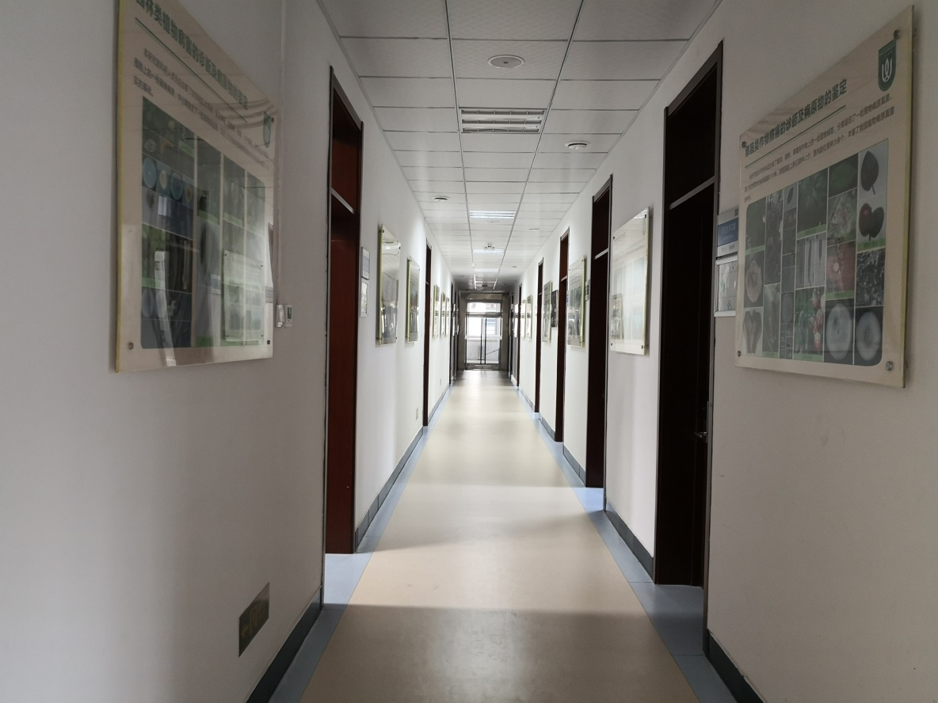联系地址：北京市海淀区曙光花园中路9号院3号楼

**实验室环境**

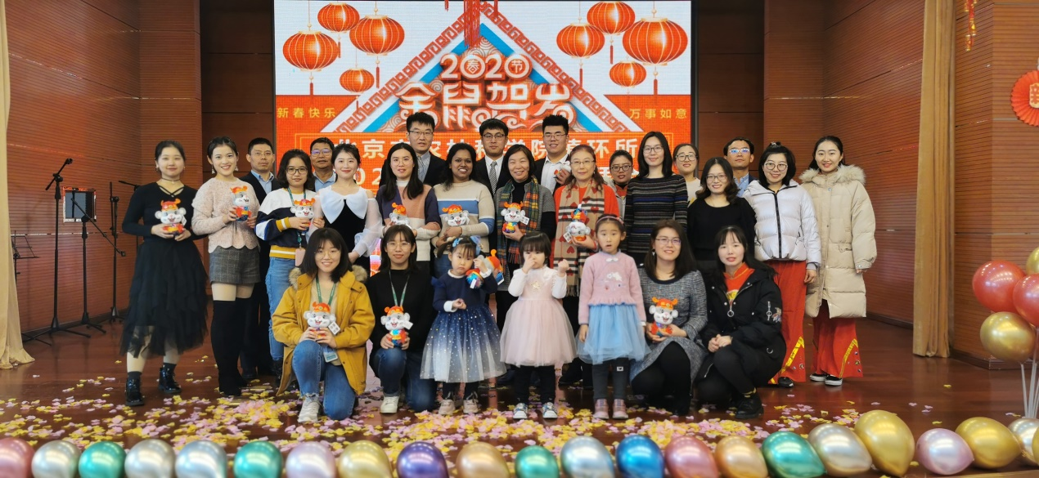**2020新春团拜会研究室合影**